公共交通设施布局说明

项目名称： 隐·现——疗养活动中心

对标条文：
6.1.2 场地人行出入口500m内应设有公共交通站点或配备联系公共交通站点的专用接驳车。
6.2.1 场地与公共交通站点联系便捷，评价总分值为8分，并按下列规则分别评分并累计：
1 场地出入口到达公共交通站点的步行距离不超过500m，或到达轨道交通站的步行距离不大于800m，得2分；场地出入口到达公共交通站点的步行距离不超过300m，或到达轨道交通站的步行距离不大于500m，得4分；
2 场地出入口步行距离800m范围内设有不少于2条线路的公共交通站点，得4分。

公共交通站点距离：
站点1： 111 米
站点2： 495 米

公交站点说明：

站点1包含公家线路：

5路 ; 47路 ; 501路 ; 541路 ; 702路 ; 702路加车

站点2包含公家线路： 501路 ; 541路 ; 702路 ; 702路加车 ; 旅游环路 ; 旅游环路西线

公交站点图例：

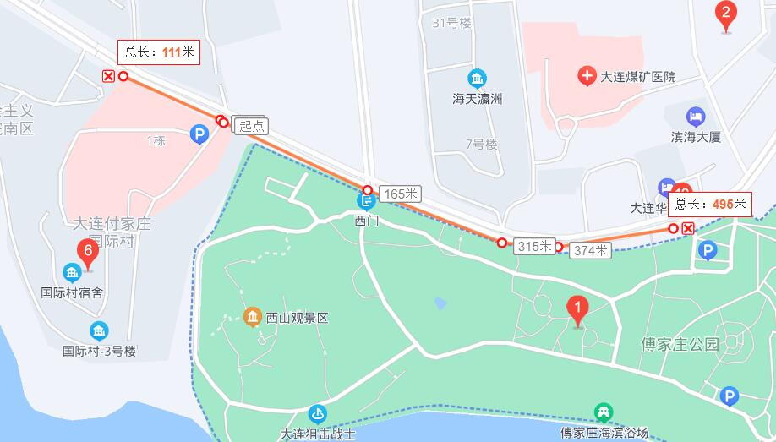

结论：

本项目为公共建筑，满足第6.2.1条要求，可得8分。

